龜腹甲新綴一則
何會
首都師範大學文學院

- 綴合號碼
A：《合補》2793
B：《合集》4173（續存上1100）
二、綴合圖版

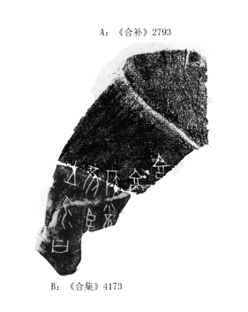
三、綴合理由
A、B兩片龜甲字體上均屬於師賓間類。從龜腹甲部位上來說A片為左首甲，B片為左前甲（部份），兩片可以綴合，且“王”、“隹”、“侯”三字殘筆亦可補足。綴合後卜辭可隸釋為：
王勿曰隹（？）望囗侯雀囗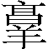

（綴合得到黃天樹師的悉心指導和幫助，在此深表感謝！）

